О спикере и формате:  Динамичная модерация – спикер находится в живом диалоге с участниками  «Реалити» - Спикер со сцены звонит в компании и клиентом с 2-мя задачами:  1. Разбор ОП заказчика/конкурента.  2. Живой звонок/WA клиенту.  «Разборы» - Владимир приглашает на сцену участников и делает личный разбор: от продаж до мышления, проводя общую нить сути мастер-класса.  «Практика и внедрение» - Задания выполняются участниками в группах и парах. Человек запоминает 90% того, что сделал сам. И 30% увиденного.  Летающая презентация формата Prezi  Опыт выступлений: 23 страны, 143 города.  Путь: с рядового менеджера по продажам до самого известного бизнес-тренера в направлении в РФ  Образование: экономическое, юридическое, управление персоналом  Автор 14 книг, 2 из них финалисты на ПЭФ.  Реальный предприниматель с 2007 года:  YaKuba|Масштабирование продаж  Tom Hunt| Кадровое агентство  Дзен Недвижимость| Новостройки в Москве,  Лидер Кидс |Детский сад 850 м2. Построен в 2015  Признание: четырежды признан бизнес-тренером года по результатам года.  Музыка: автор 9 мотивационных песен.  ПРОДОЛЖИТЕЛЬНОСТЬ:  Стандарт: 1 либо 2 дня (10.00 – 18.00)  Сокращенно: от 1 часа  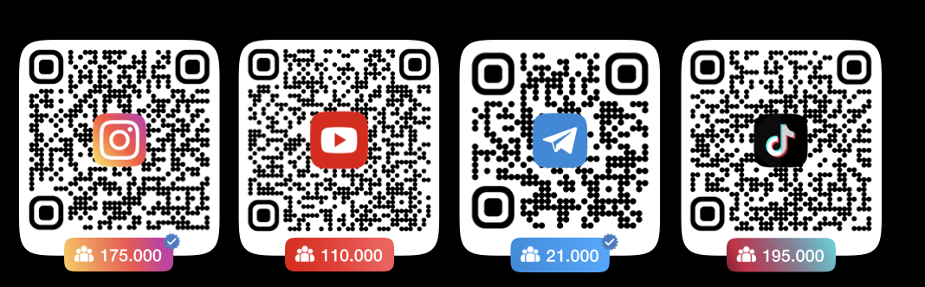 | Программа:  СТРЕСС И НАСТРОЙ  Как работать в ситуации давления и потери энергии? Что делать с «клиентами-манипуляторами?» Техника Толстого. Как справляться с личной «демотивацией» и «ждунами» в команде. Принцип Франкла.  АНАЛИЗ РАБОТЫ. ЖИВЫЕ ЗВОНКИ  Реалити-звонок в отдел продаж или конкуренту компании-участника: «Анализ лучших/худших скриптов, речевых модулей, интонации, отработки возражений», «проверка работы менеджеров».  ВОЗРАЖЕНИЯ БЕЗ СТРЕССА  8+ новых техник отработки возражений. Техники отработки по «ППС» и «СУП» «ПОП-подход», «Раньше-потом», «Возражение в довод», и пр. Техники подмены смыслов и управляемых провокаций с давлением на боль/решение.  ДОЖИМ КЛИЕНТА  Как переводить клиента на следующий этап? Дожим с клиентами, не берущими трубки. Переключение клиента на визуальный «дожим» 3-мя методами.  МЕССЕНДЖЕРЫ И ПРОДАЖИ В ПЕРЕПИСКЕ.  Правила и тексты убеждения в WA. Отправка «догоняющих сообщений» в Whats App после переговоров.  САМОМОТИВАЦИЯ  Стресс без АНМ (автоматических негативных мыслей) «Уход в настоящее по методу Гилберт». Подход Дэфо. Как избавляться от неврозов, успокоительных и раздражающих факторов на эмоциональном уровне?

